

Actividad | #1| Análisis de procesos

Introducción al Desarrollo de

Software

Ingeniería en Desarrollo de Software

TUTOR: Eduardo Israel Castillo García

ALUMNO: Alejandra Ibarra Carmona

FECHA: 04/07/2024

Índice

Introducción ……………………………………………………… 3

Descripción ………………………………………………………3

Justificación ………………………………………………………4

Desarrollo …………………………………………………………5

* Diagrama de flujo de datos……………………………5
* Diagrama de contexto…………………………………6

Conclusión………………………………………………………6

Referencias………………………………………………………6

Introducción

En esta actividad se estará realizando 2 diagramas uno de contexto y el otro de flujo de datos el cual nos estará ayudando a diseñar el sistema de una tienda online

El análisis de sistema básicamente determina el objetivo y limite del sistema, al igual busca caracterizar su estructura y funcionamiento, así como marcar las directrices que permiten alcanzar los objetos propuestos y evaluar las consecuencias.

Por su parte el diseño de sistemas se encarga de desarrollar las directrices propuestas durante el análisis, esto se realiza en términos de la configuración que tenga mas posibilidades de satisfacer los objetos planteados vistos desde lo funcional y lo no funcional.

El proceso de diseño de sistema suele ser complejo ya que se realiza de forma descendente, siendo un punto importante que conocer es en que se centra el análisis y diseño de sistemas, principalmente es en sistemas, proceso y tecnología, el enfoque en sistemas aborda a través de la complejidad de la forma del pensamiento que es basada en su totalidad, así como en las propiedades.

Descripción

Existe una metodología que nos puede generar diferentes modelos que representan el aspecto estático y dinámico del sistema, para esto en primero momento se tiene que seleccionar un modelo de proceso acorde a la naturaleza que lleve el proyecto se seleccionan las herramientas que se utilizaran, así como los controles y entregas.

Se es posible combinar los paradigmas o definir uno nuevo según sea el caso. Es muy importante también saber qué puntos se requieren para desarrollar un sistema de información:

* Análisis
* Diseño
* Implementación
* Pruebas
* Mantenimiento
* Implantación

En el enfoque estructurado hay un concepto principal que es función, el cual esta orientado a que el análisis de daros tendrá un enfoque a descomposición funcional y su diseño se basa en 3 puntos:

* Elaboración de módulos independientes
* Descomposición por refinamientos
* Creación de jerarquía modular

El modelo esencial lleva consigo la constitución de un modelo de implementación, aunado a ello el modelo esencial se considera para la aplicación de metodología de un modelo de Yourdon, esta trata de un análisis que el sistema debe hacer para satisfacer los requerimientos de los usuarios, es decir el cómo quieren ellos estructurado su modelo.

Justificación

Un paradigma orientado a objetos tiene como concepto principal al objeto vaya, pero bajo esta perspectiva este enfoque analiza y diseña sistemas con miras en las responsabilidades a través de los objetos que están presentes en la vida real.

Como sabemos un objeto en sistema es definido como un dominio del problema y que es identificado por data (atributo) o su comportamiento.

Todas las entidades tangibles que podemos denominar estudiantes, pacientes etc., y existen algunas también intangibles como se denominan cuentas bancarias se modelan como objeto. Los atributos son los que describen la información entrante del objeto, el comportamiento especifica que es lo que pude hacer cada objeto, es decir define cada una de sus operaciones, la clase es la que se encarga de encapsular data y su comportamiento, métodos es el que determina el comportamiento de una clase esto tiene que ver simplemente con la acción que realiza el objeto.

Mensaje es una llamada a una función o procedimiento de un objeto u otro, esta es enviada a objetos para activar métodos.

Desarrollo

* Diagrama de flujo de datos

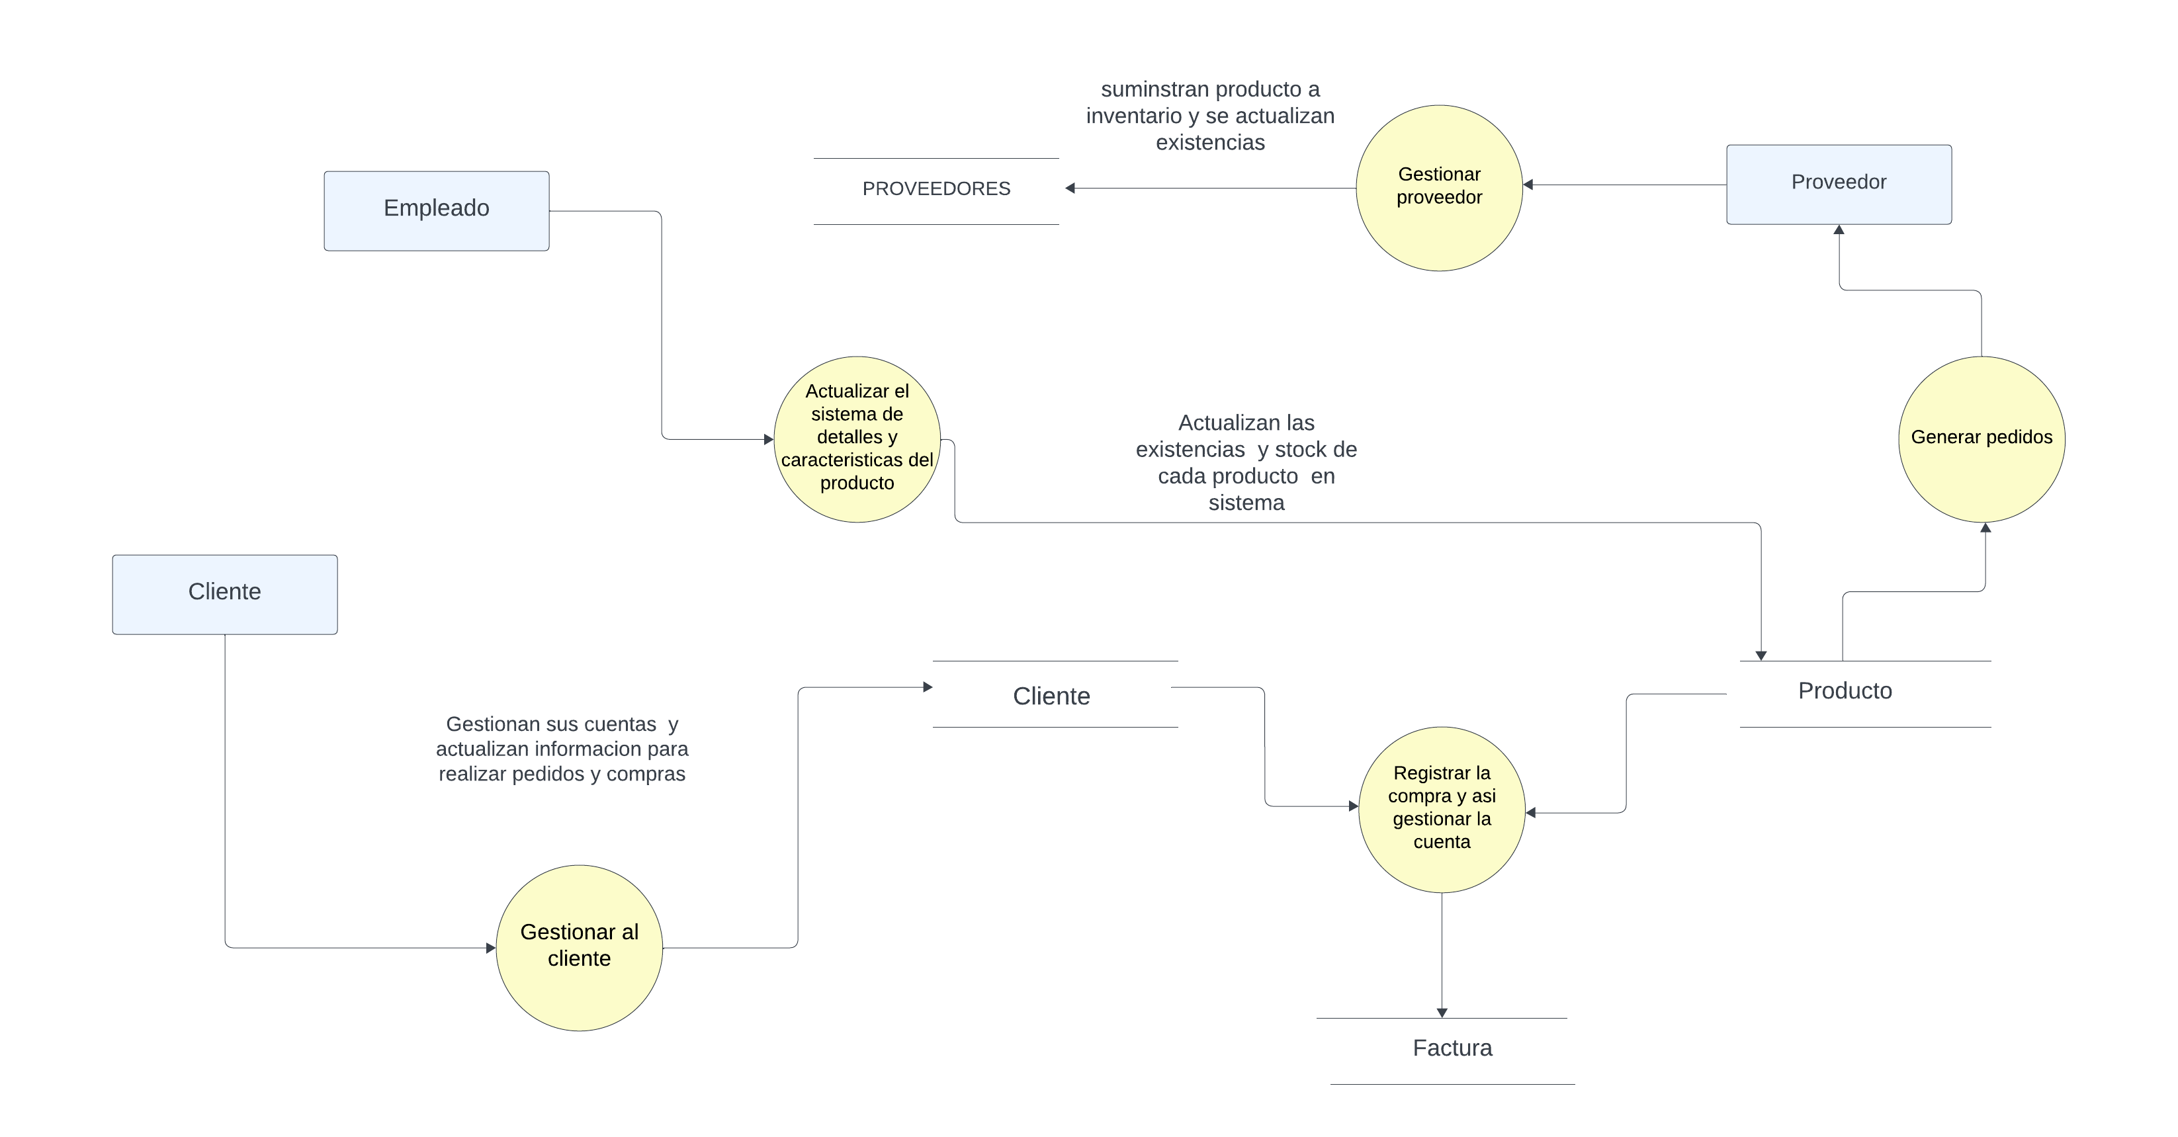

* Diagrama de contexto

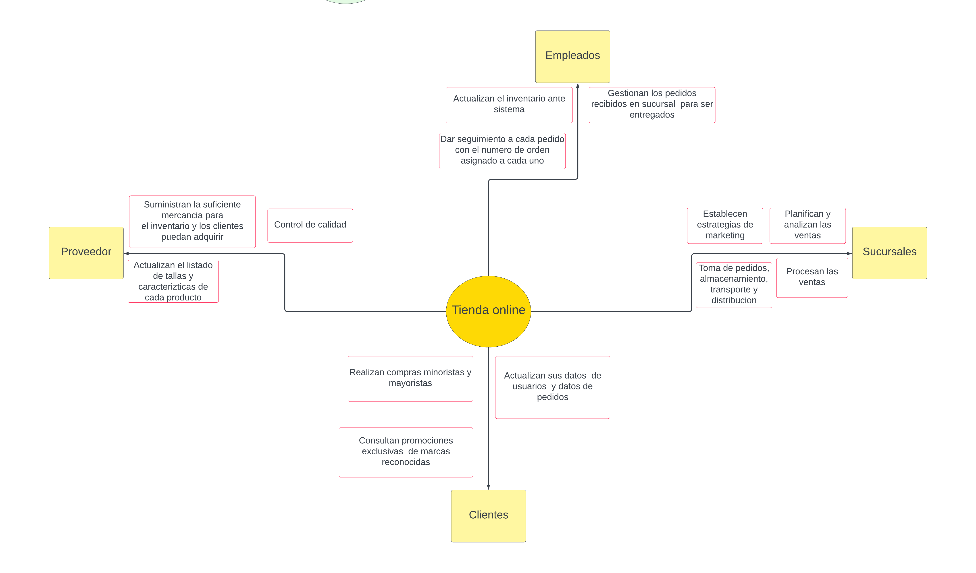

Conclusión

Comprender los paradigmas es importante por que nos permite tener una visión más amplia y critica de la realidad, esto nos ayuda a cuestionar las ideas preconcebidas y aquellos supuestos que se establecieron, esto nos permite encontrar soluciones innovadoras a aquellos problemas que enfrentamos.

Al comprender cada uno de los paradigmas también se pueden ser mas consientes nuestros supuestos y esto nos permite cuestionar y adaptar. Además de comprender los paradigmas nos ayudan a entender una mejor forma para ver el mundo algunos puntos importantes son:

* Amplía nuestra visión y comprensión del mundo.
* Nos permite cuestionar las ideas y creencias establecidas.
* Promueve la búsqueda de nuevas perspectivas y soluciones.
* Fomenta la tolerancia y el respeto a la diversidad.

Referencias